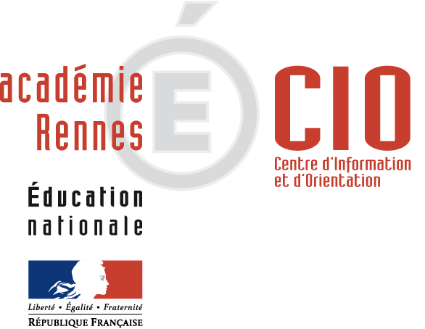 COLLEGE KERVIHAN Fouesnant

LETTRE AUX PARENTS D’ELEVES DE 6ème

Madame, Monsieur,

Votre enfant est maintenant en classe de sixième. C’est le début d’une nouvelle étape de sa scolarité. Elle se caractérise par de nombreux changements : il a découvert le collège, différents professeurs qui s’occupent de lui, de nouvelles méthodes de travail qui vont lui demander plus de responsabilités et d’initiatives.

Parmi l’équipe éducative, le professeur principal sera votre interlocuteur privilégié.
Vous pouvez également, pendant toute la scolarité de votre enfant au collège, vous adresser à la Conseillère d’Orientation Psychologue. Elle est chargée, en collaboration avec les enseignants, d’informer les élèves et de préparer – avec eux et leur famille – les choix d’orientation scolaire et professionnelle. Elle peut également apporter une aide en cas de difficultés d’adaptation à la 6ème. Elle peut avoir recours à des tests et questionnaires, sauf avis contraire de votre part. Elle a un rôle d’écoute auprès des élèves et de leurs parents.

Mme Le Hars se tient à votre disposition, si vous le souhaitez :

- soit à sa permanence au collège le lundi après-midi et
le jeudi toute la journée
F prendre rendez-vous à l'accueil
- soit au Centre d’Information et d’Orientation de Quimper
F prendre rendez-vous ( 02.98.55.28.61

Le Centre d’Information et d’Orientation est un service public et gratuit, ouvert pendant les vacances scolaires. Vous pouvez y trouver informations et conseils ainsi qu’une documentation sur les enseignements et les professions.

La Conseillère d’Orientation Psychologue

S. Le Hars

MINISTERE DE L’EDUCATION NATIONALE
CIO –6, rue Joseph Halleguen– 29000 Quimper  ( 02.98.55.28.61 - TELECOPIE 02.98.52.95.03  E-mail : Ce.0290113r@ac-rennes.fr | CIO – 116 avenue de la Gare – 29900 Concarneau  ( 02.98.97.26.90 - TELECOPIE 02.98.97.50.56  E-mail : Ce.029cioqc@ac-rennes.fr

